El Papa publica su tercera encíclica, un canto a la construcción de una humaniidad nueva

Francisco decreta en 'Fratelli Tutti' el fin del neoliberalismo y clama por una reforma estructural de las Naciones Unidas
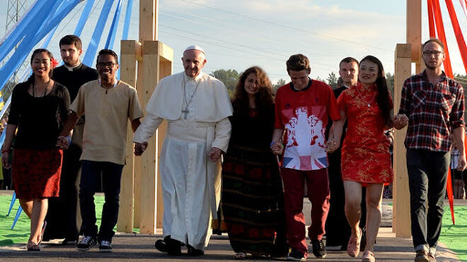
La apuesta de Francisco por la fraternidad universal

“El mercado solo no resuelve todo, aunque otra vez nos quieran hacer creer este dogma de fe neoliberal”, insiste el Papa, que lo tilda de “pensamiento pobre, repetitivo, que propone siempre las mismas recetas frente a cualquier desafío que se presente”

"El derecho a la propiedad privada sólo puede ser considerado como un derecho natural secundario y derivado del principio del destino universal de los bienes creados”

"Todavía hay quienes parecen sentirse alentados, o al menos autorizados por su fe para sostener diversas formas de nacionalismos cerrados y violentos, actitudes xenófobas, desprecios o incluso maltratos hacia los que son diferentes"

"No nos olvidemos de los ancianos que murieron por falta de respiradores, en parte como resultados de sistemas de salud desmantelados año tras año”

Reclama “un ordenamiento mundial jurídico, político y económico” que “incremente y oriente la colaboración internacional hacia el desarrollo solidario de todos los pueblos”, una suerte de cambio en Naciones unidas que otorgue “una voz eficaz en las decisiones comunes a las naciones más pobres”

Lamenta el “insano populismo” de quienes buscar “instrumentalizar políticamente la cultura del pueblo, con cualquier signo ideológico, al servicio de su proyecto pastoral y de su perpetuación en el poder”

Sobre la memoria: “Verdad es contar a las familias desgarradas por el dolor lo que ha ocurrido con sus familiares desaparecidos”

“Es fácil hoy caer en la tentación de dar vuelta a la página diciendo que ya hace mucho tiempo que sucedió y que hay que mirar hacia adelante. ¡No por Dios! Nunca se avanza sin memoria, no se evoluciona sin una memoria íntegra y luminosa"

Propone que "con el dinero que se usa en armas y otros gastos militares, constituyamos un Fondo mundial, para acabar de una vez con el hambre y para el desarrollo de los países más pobres”

Lee aquí Fratelli Tutti, la tercera encíclica de Francisco
04.10.2020 Jesús Bastante
Hubo papas que condenaron el liberalismo, la democracia, el comunismo. Hoy, en su tercera encíclica, Francisco decreta el fin del neoliberalismo y la dictadura de los mercados. En 'Fratelli Tutti', que el Papa ha regalado para tratar de construir un mundo nuevo y fraterno, se condena "este dogma de fe neoliberal", un "pensamiento pobre, repetitivo, que propone siempre las mismas recetas frente a cualquier desafío que se presente”.
“El neoliberalismo se reproduce a sí mismo sin más (...). La especulación financiera con la ganancia fácil como fin fundamental sigue causando estragos”, arremete Bergoglio, en un texto profundo, concreto y entendible, que se lee de una tacada, y en el que el Papa desgrana las raíces de una sociedad mundial perdida y sin objetivos, y reivindica la "fraternidad universal" y el cuidado de unos con otros, frente a la cultura del descarte, frente a “el absoluto e intocable derecho a la propiedad privada”. “El derecho a la propiedad privada sólo puede ser considerado como un derecho natural secundario y derivado del principio del destino universal de los bienes creados”, proclama Francisco.
La condena de las guerras o de la pena de muerte (también, de la cadena perpetua), así como la denuncia de aquellos que, diciéndose cristianos, fomentan la xenofobia, construyen muros y dejan morir de hambre a millones de personas en el mundo son otros de los puntos que no dejarán a nadie indiferentes.
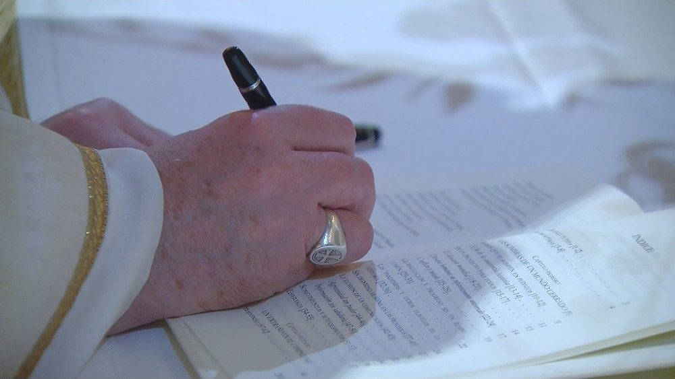
Como no lo hará la cerrada defensa que hace el Papa argentino de la memoria frente al olvido, y el derecho a buscar la verdad, la justicia y la reparación. "Verdad es contar a las familias desgarradas por el dolor lo que ha ocurrido con sus familiares desaparecidos", dice el Papa, quien también condena con contundencia el terrorismo de Estado.

Un repaso a la historia más reciente
En ‘Fratelli tutti’, Francisco arranca haciendo un repaso de la actual situación mundial, marcada por el individualismo y azotada por una pandemia mundial que “evidenció la incapacidad de actuar conjuntamente” en un mundo falsamente globalizado.
“Entrego esta encíclica social como un humilde aporte a la reflexión para que, frente a diversas y actuales formas de eliminar o ignorar a otros, seamos capaces de reaccionar con un nuevo sueño de fraternidad y de amistad social que no se quede en las palabras”, expone Bergoglio, quien invita a “soñar juntos” un mundo nuevo, más fraterno y en el que todos, especialmente los pobres, tengan voz.
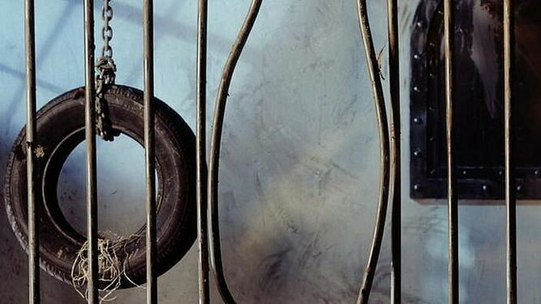
Neoliberalismo, neosocialismo, ecosocialismo

SOMBRAS DE UN MUNDO CERRADO
En su primer capítulo, “Sombras de un mundo cerrado”, Francisco traza la realidad de un mundo roto en pedazos y dominado por el neoliberalismo y el mercado. “Estamos más solos que nunca en ese mundo masificado que hace prevalecer los intereses individuales y debilita la dimensión de la existencia”. La dictadura del mercado que “ha manoseado” conceptos como democracia, libertad, justicia o unidad “para utilizarlas como elementos de dominación”.
Vivimos en un mundo global, “sin un proyecto para todos”, lamenta el Pontífice, quien sí observa un “descarte mundial” que se agudizó durante la pandemia. “Vimos lo que sucedió con las personas mayores en algunos lugares del mundo a causa del coronavirus. No tenían que morir así (...), cruelmente descartados”, critica el Papa, quien también denuncia “formas miserables, como el racismo, que se esconde y reaparece una y otra vez”, o las “nuevas pobrezas”. En definitiva, “los derechos humanos no son iguales para todos”.
Vimos lo que sucedió con las personas mayores en algunos lugares del mundo a causa del coronavirus. No tenían que morir así (...), cruelmente descartados
“En el mundo de hoy persisten numerosas formas de injusticia, nutridas por visiones antropológicas reductivas y por un modelo económico basado en las ganancias, que no duda en explotar, descartar o incluso matar al hombre”, sostiene el Pontífice, que desgrana las raíces de iniquidad de la desigualdad de la mujer, la trata de personas, las guerras, atentados o persecuciones por motivos raciales o económicos, que provocan “una cultura de muros, de levantar muros, muros en el corazón, muros en la tierra”. “Y cualquiera que levante un muro, quien construya un muro, terminará siendo un esclavo dentro de los muros que ha construido, sin horizontes”.
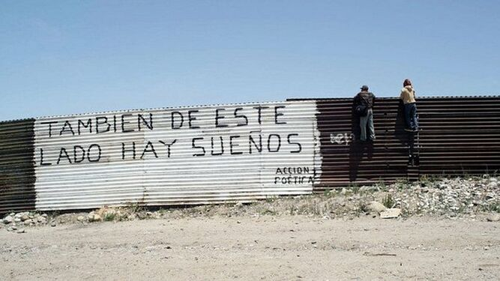
No a los muros Agencias

Olvidar las lecciones de la historia
El panorama es desolador, y “el sueño de construir juntos la justicia y al paz parece una utopía de otras épocas”; instalados en “una indiferencia cómoda, fría y globalizada, hija de una profunda desilusión”.
“Es verdad -apunta Francisco- que una tragedia global como la pandemia de Covid-19 despertó durante un tiempo la consciencia de ser una comunidad mundial que navega en una misma barca (...) y que únicamente es posible salvarse juntos”, frente a los que “pretendían hacernos creer que bastaba la libertad de mercado para que todo estuviera asegurado”.
“Pero olvidamos rápidamente las lecciones de la historia”, clama el Papa, quien insta a que, por ejemplo, “no nos olvidemos de los ancianos que murieron por falta de respiradores, en parte como resultados de sistemas de salud desmantelados año tras año”, en una referencia que en nuestro país dará mucho de qué hablar.
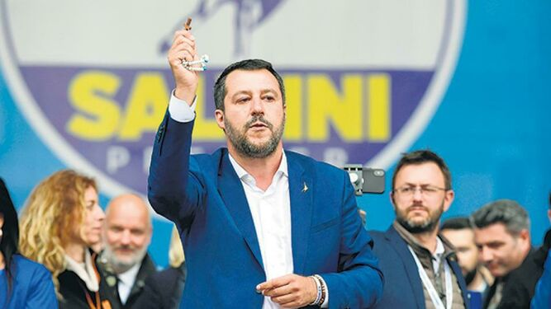
Salvini con un rosario
Un mundo que globaliza el descarte, con un ejemplo palmario en la “falta de dignidad en las fronteras”, motivada “tanto desde algunos regímenes políticos populistas (en clara alusión a Salvini) como desde planteamientos económicos liberales” en los que “se sostiene que hay que evitar a toda costa la llegada de personas migrantes”, así como “limitar la ayuda a los países pobres”.

Cristianos fanáticos y sordos
“Se difunde así una mentalidad xenófoba, de gente cerrada y replegada sobre sí misma”, critica Francisco, quien ve “inaceptable que los cristianos compartan esta mentalidad y estas actitudes”. Pero es que, añade, “las ideologías han perdido todo pudor” y “los fanatismos que llevan a destruir a otros son protagonizados también por personas religiosas, sin excluir a los cristianos” afirma, con dureza.
“El mundo de hoy es en su mayoría un mundo sordo”, apunta el Papa, haciendo referencia a su presencia en un filme de Wim Wenders. Pese a todo, Bergoglio quiere reivindicar “tantos caminos de esperanza” que se prodigan, pese a todo, en mitad de tanta iniquidad. “La reciente pandemia nos permitió rescatar y valorizar a tantos compañeros y compañeras de viaje que, en el miedo, reaccionaron donando la propia vida. Fuimos capaces de reconocer cómo nuestras vidas están tejidas y sostenidas por personas comunes que, sin lugar a dudas, escribieron los acontecimientos decisivos de nuestra historia compartida: médicos, enfermeros y enfermeras, farmacéuticos, empleados de los supermercados, personal de limpieza, cuidadores, transportistas, hombres y mujeres que trabajan para proporcionar servicios esenciales y seguridad, voluntarios, sacerdotes, religiosas… comprendieron que nadie se salva solo”.
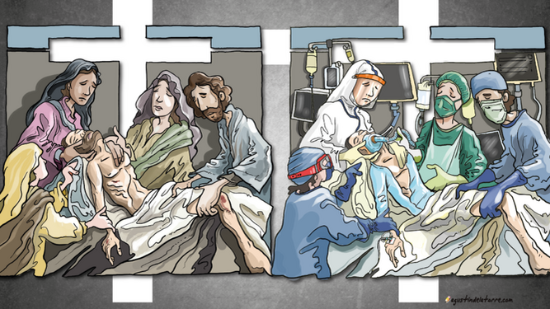
Héroes de la pandemia

UN EXTRAÑO EN EL CAMINO
El segundo capítulo camina en búsqueda de la esperanza. Y lo hace de la mano de la parábola del Buen Samaritano, que tanto ha dado que hablar, y no precisamente para bien, con la reciente carta de Doctrina de la Fe sobre la eutanasia. En cambio, en ‘Fratelli Tutti’ reivindica la fuerza del ‘nosotros’, del amor y del servicio sin mirar más razones que el cuidado del otro.
Aunque muchos, también los cristianos, “nos acostumbramos a mirar para el costado” y no admitimos que “ver a alguien sufriendo nos molesta, nos perturba, porque no queremos perder nuestro tiempo por culpa de los problemas ajenos”
“Estos son síntomas de una sociedad enferma, porque busca construirse de espaldas al dolor”, critica Bergoglio, que llama a mirar más allá. “Mejor no caer en esa miseria. Miremos el modelo del buen samaritano”, a compadecernos del dolor del caído, a hacerlo nuestro. “No es una opción vivir indiferentes ante el dolor, no podemos dejar que nadie quede ‘a un costado de la vida’. Esto nos debe indignar hasta hacernos bajar de nuestra serenidad, para alterarnos por el sufrimiento humano. Eso es dignidad”.
“No es una opción vivir indiferentes ante el dolor, no podemos dejar que nadie quede ‘a un costado de la vida’. Esto nos debe indignar hasta hacernos bajar de nuestra serenidad, para alterarnos por el sufrimiento humano. Eso es dignidad”
“Es la hora de la verdad. ¿Nos inclinaremos para tocar y curar las heridas de los otros? ¿Nos inclinaremos para cargarnos al hombro unos a otros? Este es el desafío presente, al que no hemos de tenerle miedo”, proclama Francisco, quien contrapone esta actitud a la de los que pasan de largo, que en la parábola “eran personas religiosas”.
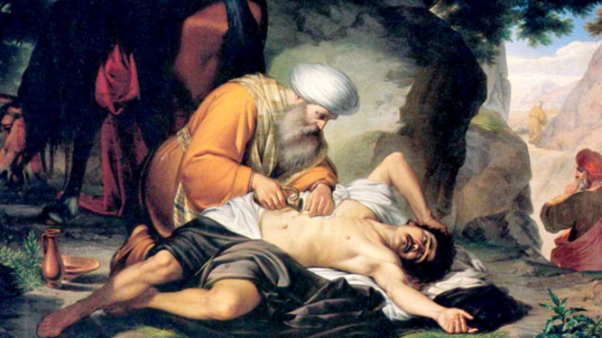
Buen Samaritano

Ateos que cumplen mejor la voluntad de Dios que creyentes
“El hecho de creer en Dios y de adorarlo no garantiza vivir como a Dios le agrada (...). La paradoja es que, a veces, quienes dicen no creer, pueden vivir la voluntad de Dios mejor que los creyentes”, afirma el Papa, en un dardo evidente contra el clericalismo imperante en la Iglesia.
¿Qué hacer? Francisco lo tiene claro: “Seamos parte activa en la rehabilitación y el auxilio de las sociedades heridas. Hoy estamos ante la gran oportunidad de ser otros buenos samaritanos (...). Que otros sigan pensando en la política o en la economía para sus juegos de poder. Alimentemos lo bueno y pongámonos al servicio del bien”.
Esta es la ‘revolución Bergoglio’: “Es posible comenzar de abajo y de a uno, pugnar por lo más concreto y local, hasta el último rincón de la patria y el mundo (...). Pero no lo hagamos solos, individualmente”, exige. “Todos tenemos responsabilidad sobre el herido que es el pueblo mismo y todos los pueblos de la tierra”.
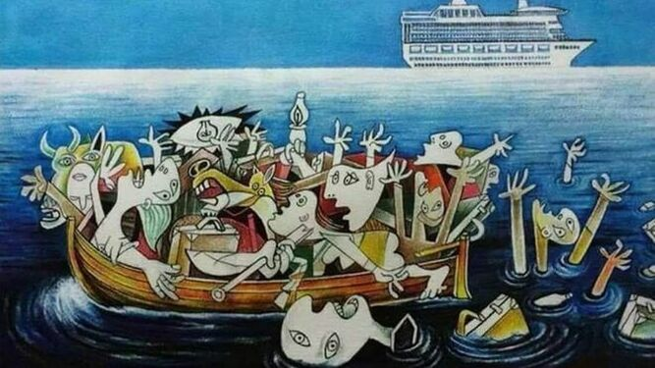
Vox indiferente al drama de los refugiados
“Me asombra que, con semejantes motivaciones, a la Iglesia le haya llevado tanto tiempo condenar contundentemente la esclavitud y diversas formas de violencia”, critica Francisco, quien advierte que hoy “todavía hay quienes parecen sentirse alentados, o al menos autorizados por su fe para sostener diversas formas de nacionalismos cerrados y violentos, actitudes xenófobas, desprecios o incluso maltratos hacia los que son diferentes”. Muchos de nuestros lectores pondrán rostro a estos adjetivos en la política local e internacional.

PENSAR Y GESTAR UN MUNDO ABIERTO
En el tercer capítulo, Bergoglio aboga por ir más allá, por construir “sociedades abiertas que integran a todos”: a los pobres, a los sin papeles, a las víctimas del racismo o a los “exiliados ocultos”, como discapacitados o ancianos, y apuesta por la “amistad social” frente al “falso sueño universalista” de una globalización uniformadora.
Porque “el individualismo no nos hace más libres, más iguales, más hermanos”. Es “el virus más difícil de vencer”. “Invertir a favor de los frágiles puede no ser rentable”, pero es una exigencia de humanidad. “Cada sociedad necesita asegurar que los valores se transmitan, porque si esto no sucede se difunde el egoísmo, la violencia, la corrupción (...), la indiferencia”. Y uno de esos valores es el de la solidaridad, que engloba un concepto de “conciencia universal y de preocupación por el cuidado mutuo”.
Cristianismo y capitalismo
Porque “el mundo existe para todos, porque todos los seres humanos nacemos en esta tierra con la misma dignidad”, subraya el Santo Padre, quien arremete contra “el absoluto e intocable derecho a la propiedad privada”. “El derecho a la propiedad privada sólo puede ser considerado com un derecho natural secundario y derivado del principio del destino universal de los bienes creados”, proclama Francisco, haciendo temblar a los especuladores.
El derecho de algunos a la libertad de empresa y de mercado no puede estar por encima de los derechos de los pueblos, ni de la dignidad de los pobres”
También, a los capitalistas desaforados y los nacionalistas exacerbados: “Nadie puede quedar excluido, no importa dónde haya nacido, y menos acusa de los privilegios que otros poseen porque nacieron en lugares con mayores posibilidades. Los límites y fronteras de los Estados no pueden impedir que esto se cumpla”, escribe el Papa. Y añade. “El derecho de algunos a la libertad de empresa y de mercado no puede estar por encima de los derechos de los pueblos, ni de la dignidad de los pobres”.

Un nuevo pacto internacional
Explicando la teoría del derecho de los pueblos, Francisco proclama que es precisa “otra manera de entender las relaciones y el intercambio de países”. El razonamiento es básico: “Si toda persona tiene una dignidad inalienable, si todo ser humano es mi hermano o mi hermana, y si en realidad el mundo es de todos, no importa si alguien ha nacido aquí o si vive fuera de los límites del propio país. También mi nación es corresponsable de su desarrollo”.
Esto supone, admite el Papa, “una nueva red en las relaciones internacionales”, entre las que se encuentra “la presión que origina la deuda externa”. “El pago de la deuda, en muchas ocasiones, no sólo no favorece el desarrollo, sino que lo limita y lo condiciona fuertemente”, proclama. “Es posible anhelar un planeta que asegure tierra, techo y trabajo para todos”, apunta Francisco, quien reconocer que “se trata de otra lógica”.
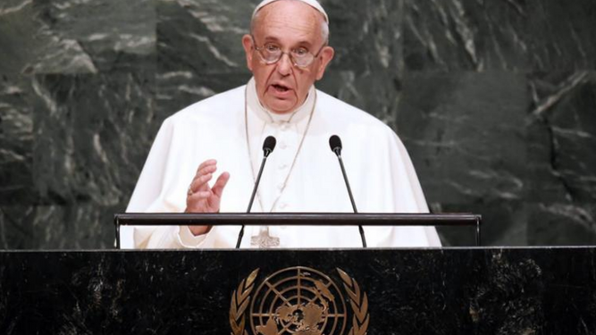
Francisco en la ONU. 2015

UN CORAZÓN ABIERTO AL MUNDO ENTERO
¿Qué supone aceptar que vivimos en un mundo conectado, que todos somos hermanos y hermanas? “Una serie de retos que nos descolocan”, especialmente a quienes escapan “de graves crisis humanitarias”. A ellos, Francisco reclama “incrementar y simplificar la concesión de visados” o “abrir corredores humanitarios para los refugiados más vulnerables”.
En resumen: “establecer en nuestra sociedad el concepto de plena ciudadanía”, porque “los inmigrantes son una bendición, una riqueza y un nuevo don que invita a una sociedad a crecer”, apunta, citando su conversación con nuestro corresponsal, Hernán Reyes Alcaide.
“Necesitamos desarrollar esta consciencia de que hoy o nos salvamos todos o no se salva nadie”, apunta el Papa, que reclama “un ordenamiento mundial jurídico, político y económico” que “incremente y oriente la colaboración internacional hacia el desarrollo solidario de todos los pueblos”, una suerte de cambio en Naciones unidas que otorgue “una voz eficaz en las decisiones comunes a las naciones más pobres”. Lo que, como veremos más adelante, conlleva una modificación en el Consejo de Seguridad de la ONU.
Del monolito al poliedro
Bergoglio vuelve a reivindicar, como ha hecho desde el comienzo de su pontificado, la figura del poliedro frente a la torre de Babel. Una sociedad interconectada frente a “narcisismos localistas” que, “por cierta inseguridad y temor al otro, prefiere crear murallas defensivas para preservarse a sí mismo”. Citando a Georg Simmel, sostiene que “el hombre es el ser fronterizo que no tiene ninguna frontera”.
“El hombre es el ser fronterizo que no tiene ninguna frontera”

LA MEJOR POLÍTICA
Sin lugar a dudas, el capítulo que más preocupará a los poderes establecidos es el quinto, en el que el Papa arremete por igual contra populismos y liberalismos, que tienen en común “el desprecio de los débiles”.
“La pretensión de instalar el populismo como clave de lectura de la realidad social, tiene otra debilidad: que ignora la legitimidad de la noción de pueblo”, critica Francisco, que alaba a los líderes populares “capaces de interpretar el sentir de un pueblo, su dinámica cultural y las grandes tendencias de la sociedad”, pero lamenta el “insano populismo” de quienes buscar “instrumentalizar políticamente la cultura del pueblo, con cualquier signo ideológico, al servicio de su proyecto pastoral y de su perpetuación en el poder”.
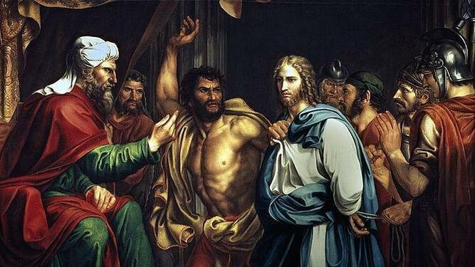
Cristo apresado
La otra respuesta, la del neoliberalismo, es condenada con fuerza por el Pontífice, en una de las citas más importantes de la encíclica. “El mercado solo no resuelve todo, aunque otra vez nos quieran hacer creer este dogma de fe neoliberal”, insiste el Papa, que lo tilda de “pensamiento pobre, repetitivo, que propone siempre las mismas recetas frente a cualquier desafío que se presente”.
“El neoliberalismo se reproduce a sí mismo sin más (...). La especulación financiera con la ganancia fácil como fin fundamental sigue causando estragos”, sostiene Bergoglio, quien subraya cómo “las recetas dogmáticas de la teoría económica imperante mostraron no ser infalibles”
“El neoliberalismo se reproduce a sí mismo sin más (...). La especulación financiera con la ganancia fácil como fin fundamental sigue causando estragos”, sostiene Bergoglio, quien subraya cómo “las recetas dogmáticas de la teoría económica imperante mostraron no ser infalibles”. “La fragilidad de los sistemas mundiales frente a las pandemia ha evidenciado que no todo se resuelve con la libertad de mercado”, añade, lamentando esa política “hacia los pobres pero nunca con los pobres, nunca de los pobres y mucho menos inserta en un proyecto que reunifique a los pueblos”.

Cambios en la ONU
Frente a los falsos dioses populistas y neoliberales, Francisco apuesta por “la maduración de instituciones internacionales más fuertes y eficazmente organizadas, con autoridades designadas equitativamente por acuerdo entre los gobiernos nacionales, y dotadas de poder para sancionar”. En esta línea, añade, “es necesaria una reforma tanto de la Organización de las Naciones Unidas como de la arquitectura económica y financiera internacional”, con un rediseño del Consejo de Seguridad que evite los vetos que “deslegitiman” su trabajo.
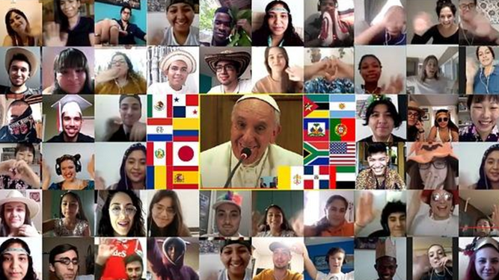
Reunión virtual del Papa Francisco con jóvenes comprometidos
Con todo, Francisco defiende la necesidad de “una sana política, capaz de reformar las instituciones”, que piense “en el bien común a largo plazo” y en réditos electorales cortoplacistas.
Y con objetivos claros, como el fin del hambre en el mundo, “un verdadero escándalo”. “El hambre es criminal (...), mientras nos enfrascamos en discusiones semánticas o ideológicas, permitimos que todavía hoy haya hermanas y hermanos que mueran de hambre o de sed, sin un techo o sin acceso al cuidado de su salud”.
“El hambre es criminal (...), mientras nos enfrascamos en discusiones semánticas o ideológicas, permitimos que todavía hoy haya hermanas y hermanos que mueran de hambre o de sed, sin un techo o sin acceso al cuidado de su salud”

DIÁLOGO Y AMISTAD SOCIAL
Dialogar es el leit motiv del sexto capítulo de ‘Fratelli Tutti’, que reivindica las “diferencias creativas” que ayudan al progreso de la Humanidad, y generan consensos, imprescindibles para construir el mundo del mañana. “No hay ninguna diferencia entre ser el dueño del mundo o el último de los miserables de la tierra: ante las exigencias morales todos somos absolutamente iguales”.
Es precisa una nueva cultura, marcada por el encuentro y la paz social, en la que “nos demos el gusto de reconocer al otro”, y “aceptar la posibilidad de ceder algo por el bien común”.
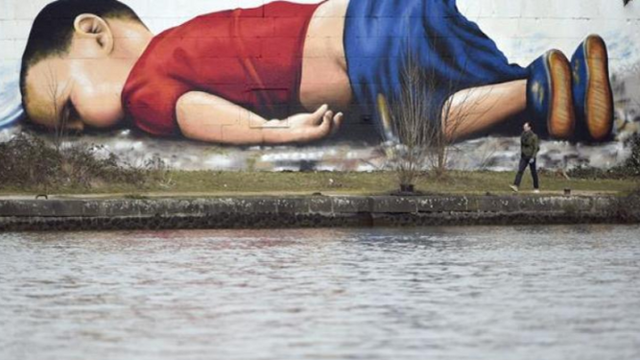
En memoria de la muerte de Aylan

CAMINOS DE REENCUENTRO
“En muchos lugares del mundo hacen falta caminos de paz que lleven a cicatrizar las heridas”, comienza el séptimo capítulo de la encíclica papal, que insta a actuar porque “ya no hay lugar para diplomacias vacías”.
Estos caminos que no pueden obviar la verdad, ni la justicia. La memoria es la clave de este capítulo. “Verdad -escribe el Papa, y uno no puede evitar referencias a las dictaduras argentina o española- es contar a las familias desgarradas por el dolor lo que ha ocurrido con sus familiares desaparecidos”. Y es que “no hay un punto final en la construcción de la paz social de un país”. Y, “si hay que volver a empezar, siempre será desde los últimos”.
Perdón, si, reconciliación, también, pero con la presencia de la memoria. Porque “cuando los conflictos no se resuelven sino que se esconden o se entierran en el pasado, hay silencios que pueden significar volverse cómplices de graves errores y pecados”. Porque “no es posible decretar una ‘reconciliación general’ pretendiendo cerrar por decreto las heridas o cubrir las injusticias con un manto de olvido”, señala Francisco, citando la Shoah, los bombardeos en Hiroshima o Nagasaki, la persecuciones, el tráfico de esclavos o las matanzas étnicas.
“Es fácil hoy caer en la tentación de dar vuelta a la página diciendo que ya hace mucho tiempo que sucedió y que hay que mirar hacia adelante. ¡No por Dios! Nunca se avanza sin memoria, no se evoluciona sin una memoria íntegra y luminosa"
“Es fácil hoy caer en la tentación de dar vuelta a la página diciendo que ya hace mucho tiempo que sucedió y que hay que mirar hacia adelante. ¡No por Dios! Nunca se avanza sin memoria, no se evoluciona sin una memoria íntegra y luminosa”, sostiene el Papa, en una clara defensa de las tesis memorialistas. “Es muy sano hacer memoria del bien”, añade, apuntando que “el perdón no implica olvido” pero que “la venganza no resuelve nada”.
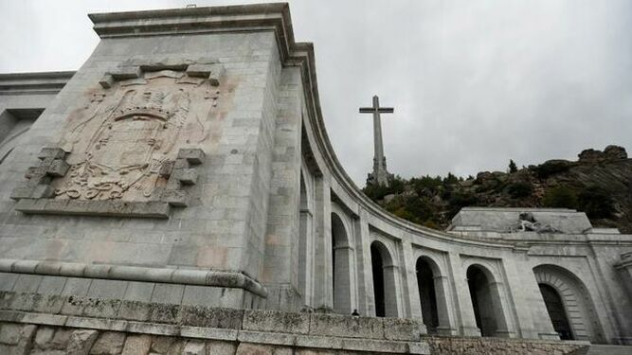
Valle de los Caídos
Justicia sin impunidad, y dejando las cosas claras: “Cuando hubo injusticias mutuas, cabe reconocer con claridad que pueden no haber tenido la misma gravedad o que no sean comparables. La violencia ejercida desde las estructuras y el poder del Estado no está en el mismo nivel de la violencia de grupos particulares”.

No a la guerra y a la pena de muerte
El otro gran punto de la encíclica reitera el rotundo ‘No’ de Francisco a la guerra y a la pena de muerte. “La guerra no es un fantasma del pasado, sino que se ha convertido en una amenaza constante”, denuncia el Papa, que aclara que, hoy por hoy, “ya no podemos pensar en la guerra como solución” ni de una supuesta “guerra justa. ¡Nunca más la guerra!”.
“Toda guerra deja al mundo peor que como lo había encontrado”, subraya Francisco, que tilda la guerra de “un fracaso de la política y de la humanidad, una claudicación vergonzosa, una derrota frente a las fuerzas del mal”.
Hay que acabar con las guerras y con las armas, añade el Papa, quien propone que “con el dinero que se usa en armas y otros gastos militares, constituyamos un Fondo mundial, para acabar de una vez con el hambre y para el desarrollo de los países más pobres”.
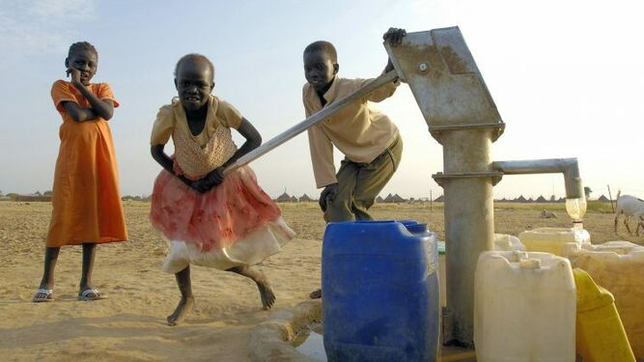
La lucha contra el hambre
En cuanto a la pena de muerte, Bergoglio plasma, con rotundidad, que “la pena de muerte es inadmisible”. También, la privación de la libertad de por vida. “La cadena perpetua es una pena de muerte oculta”. Y a aquellos creyentes que lo justifiquen, una cita de Isaías: “Con sus espadas forjarán arados”.

LAS RELIGIONES AL SERVICIO DE LA FRATERNIDAD EN EL MUNDO
Finalmente, el Papa aborda el papel de las religiones en la construcción de la fraternidad, con continuas referencias al documento firmado en Abu Dabi. En dos ámbitos: en primer lugar, la defensa de la libertad religiosa; y en segundo término, la erradicación de la violencia en nombre de Dios. “La verdad es que la violencia no encuentra fundamento en las convicciones religiosas fundamentales, sino en sus deformaciones”.
El texto concluye con un llamamiento a la fraternidad humana “que abraza a todos los hombres, los une y los hace iguales”, y con dos oraciones, clamando por “estrechar lazos de unidad, de proyectos comunes, de esperanzas compartidas”. Una encíclica global. Una encíclica de amor global. Y un 'No' rotundo a la globalización del descarte, al 'sálvese quien pueda'.
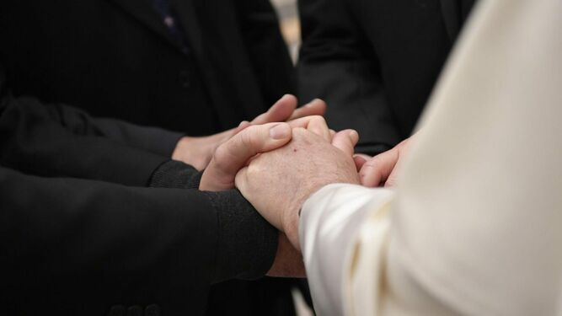
Francisco saluda a un participante en el Encuentro promovido por el Instituto para el Diálogo Interreligioso de Argentina IDI
https://www.religiondigital.org/el_papa_de_la_primavera/Francisco-Fratelli-Naciones-Unidas-enciclica-neoliberalismo-mercados-memoria-inmigrantes-exclusion-pena-muerte-guerra-populismos-onu-fraternidad-universal_0_2274072590.html

